Izolacja termiczna samochodu - jak to zrobić?
Utrzymanie stałej komfortowej temperatury w samochodzie bywa niełatwym zadaniem. Na szczęście na rynku dostępnych jest kilka sposobów, dzięki którym izolacja termiczna samochodu staje się osiągalna bez większych problemów. Jakich? Podpowiadamy!

Po co izolacja termiczna w aucie?
Podwozia w fabrycznie nowych pojazdach często wykonane są jedynie z blachy. Choć dotyczy to głownie samochodów dostawczych, problem uciekającego ciepła jest znany również kierowcom aut osobowych. W takim wypadku najlepiej sprawdzi się izolacja termiczna samochodu w postaci warstwy izolacyjnej, która pozwoli na skuteczną ochronę przed zimnem. Świetnie sprawdza się zarówno w przypadku przewożenia produktów, wymagających stałej temperatury, jak i wzmocnienia komfortu użytkowania pojazdu.

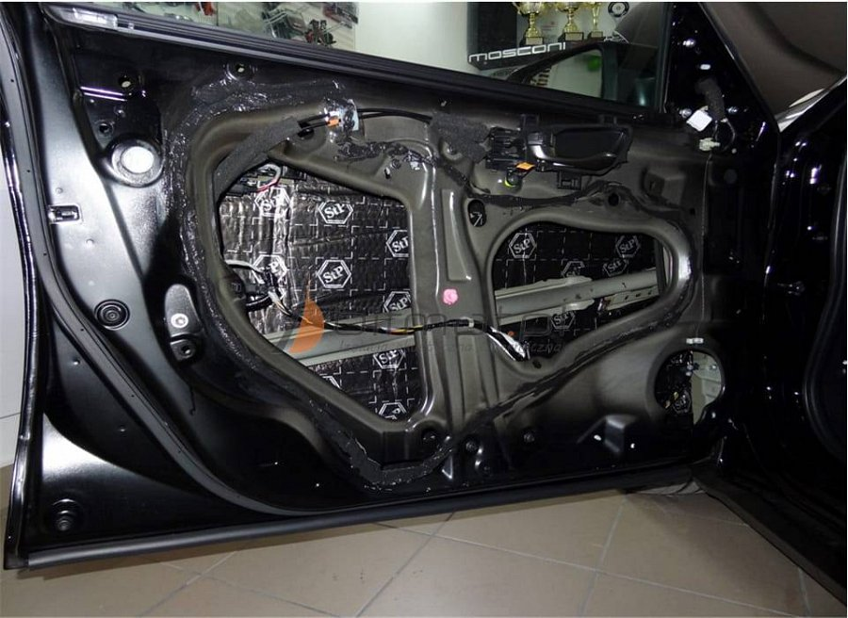
Pomysły na izolację termiczną pojazdu
Skutecznym i wygodnym sposobem na izolację termiczną samochodu i innych urządzeń jest połączenie funkcji wyciszającej z ociepleniem auta. W tej roli najlepiej sprawdzą się maty butylowe oraz pianki kauczukowe i gumowe o różnym stopniu grubości. Charakteryzują się one łatwym montażem, wysokimi właściwościami uszczelniającymi i wytrzymałością, dzięki której wygłuszenie i izolacja termiczna samochodu idą ze sobą w parze. Warto przejrzeć oferty sklepów i wybrać opcję najlepiej dostosowaną do indywidualnych potrzeb i rodzaju pojazdu.

